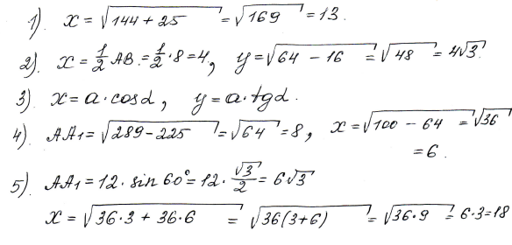

Директору МБОУ Ежинская ООШ
Мисник М.Н.
Кара В.Ф.

Заявление.
Прошу принять меня на работу учителем физики.

«____»_______________ 2021г. __________________ / Кара В.Ф./

